新潟おにぎりの最高峰！塩沢産コシヒカリの塩むすびに舌鼓「FARM FRONT SEKI NOEN」／南魚沼市

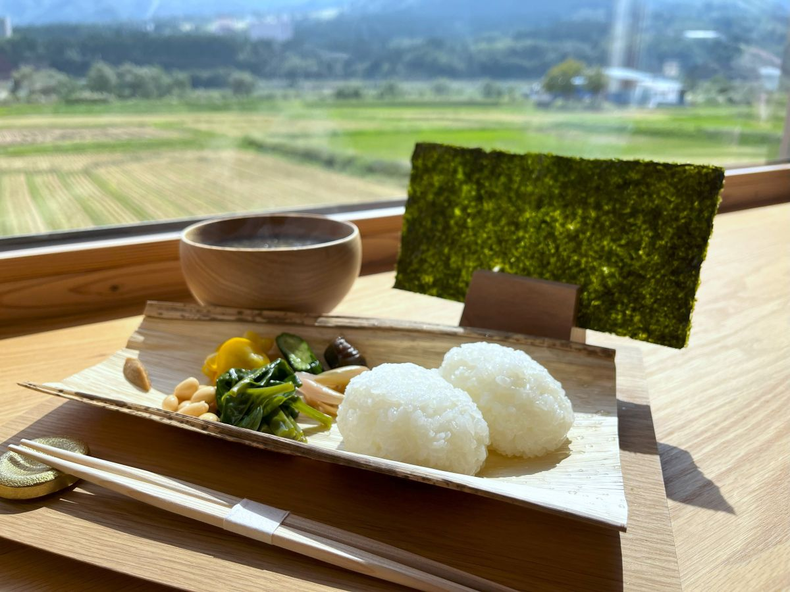
皆さんこんにちは！エムコネです。
こちらに伺ってからもう数週間が経ちましたが、あの香り、舌触り、味わいがずっと頭から離れません。

こんなにも忘れられない塩むすびを味わったのは、初めてのことでした───。

◎2023年新米シーズン到来！
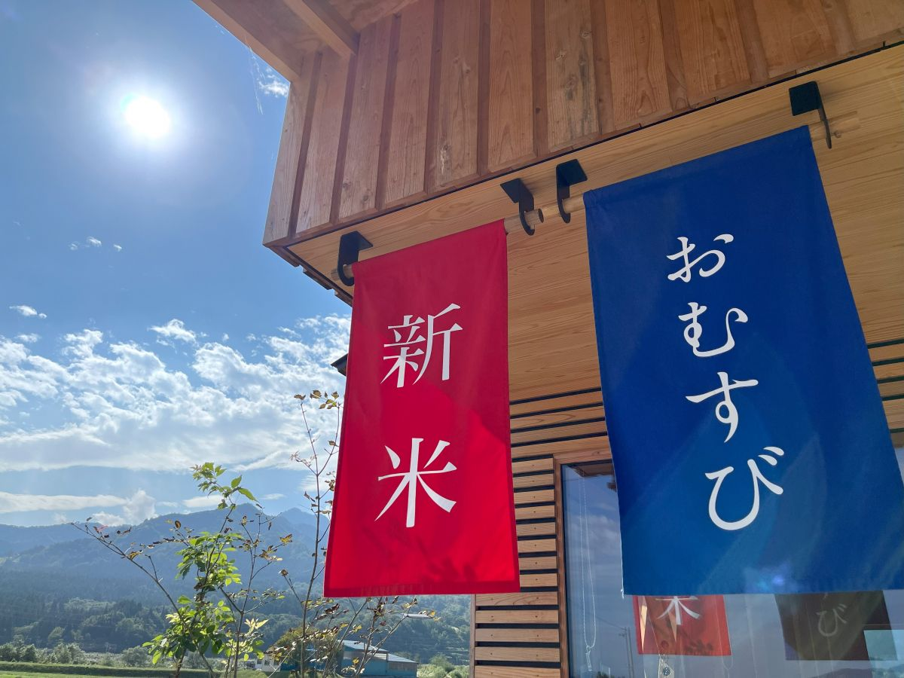
お米の生産量日本一の新潟県の中でも、屈指の米どころとして知られている南魚沼市。「南魚沼産コシヒカリ」は日本を代表するブランド米として全国でその名を轟かせています。

しかし、一流料理人やお米のプロたちが、さらに南魚沼産コシヒカリの最高峰だと評するのが「南魚沼“塩沢産”コシヒカリ」なのです。そんなブランドの中のブランド、旧塩沢地区の中で、昨年新たに誕生した塩むすび専門店があります。

今回は、「FARM FRONT SEKI NOEN（ファームフロント セキノウエン）」をご紹介します！

◎関農園のお米と出会う場所
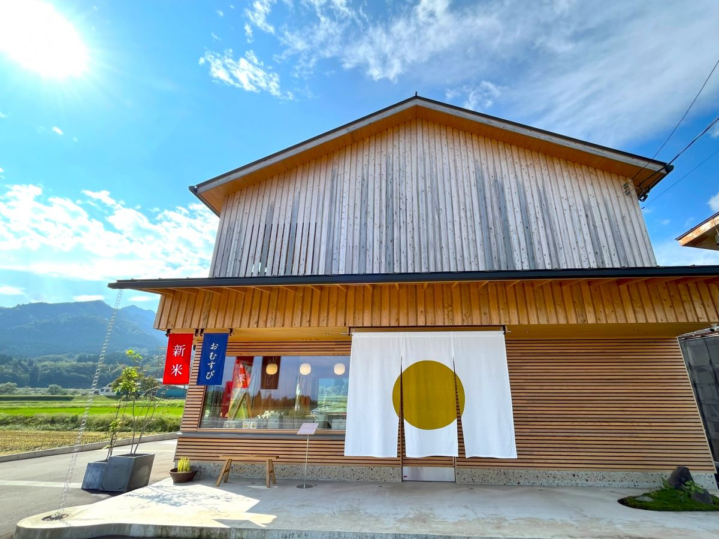
周囲を囲むのは2,000m級の山々。昼夜の寒暖の差が激しく、豊富な雪解け水と肥沃な土地が広がる自然豊かな旧塩沢町（現南魚沼市）。

米づくりに最高の環境が整ったこの場所で、国内外の米のコンテストで数々の受賞歴を持つ米農家・関農園の直売所が、2022年の秋にリニューアルオープンしました。

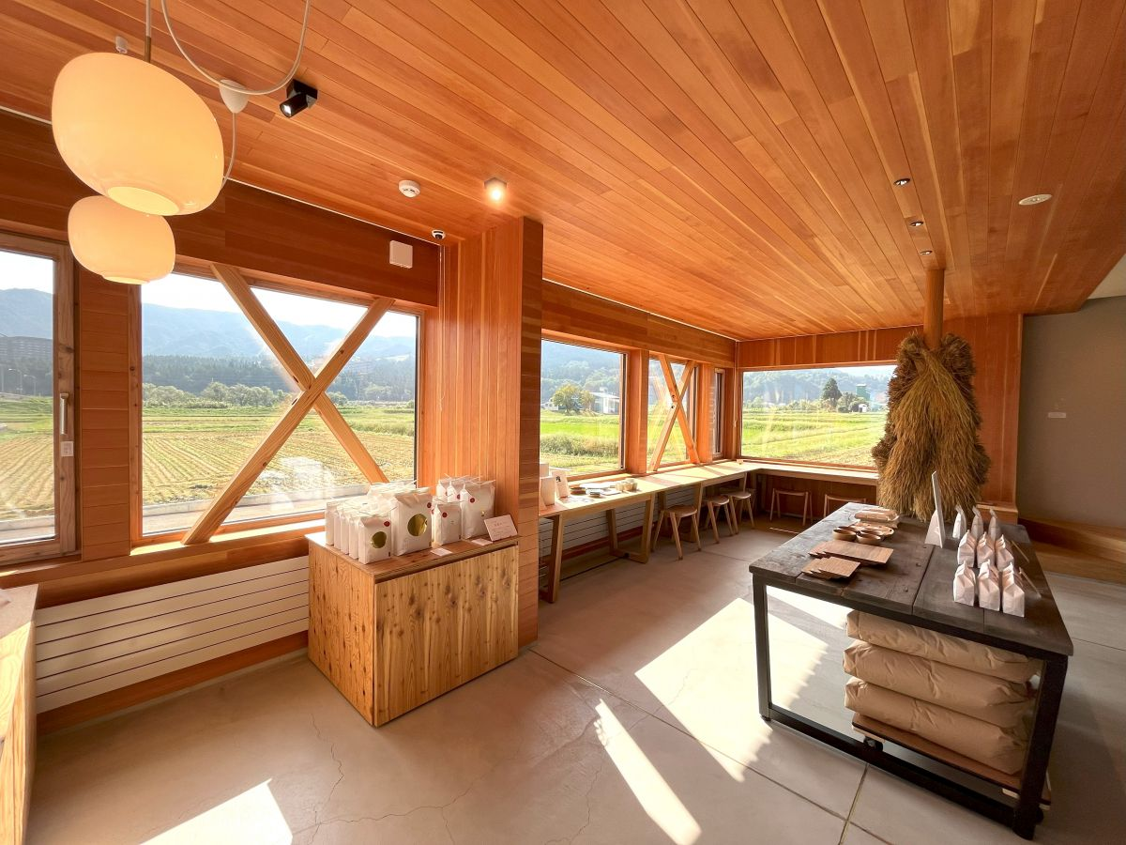
関農園の看板商品である「無農薬栽培米」と「減農薬栽培米」の販売はもちろんのこと、無農薬栽培米を土鍋で炊いたご飯でつくった「塩むすび」や「玄米コーヒー」などの食事が楽しめる、カフェ併設の直売所です。

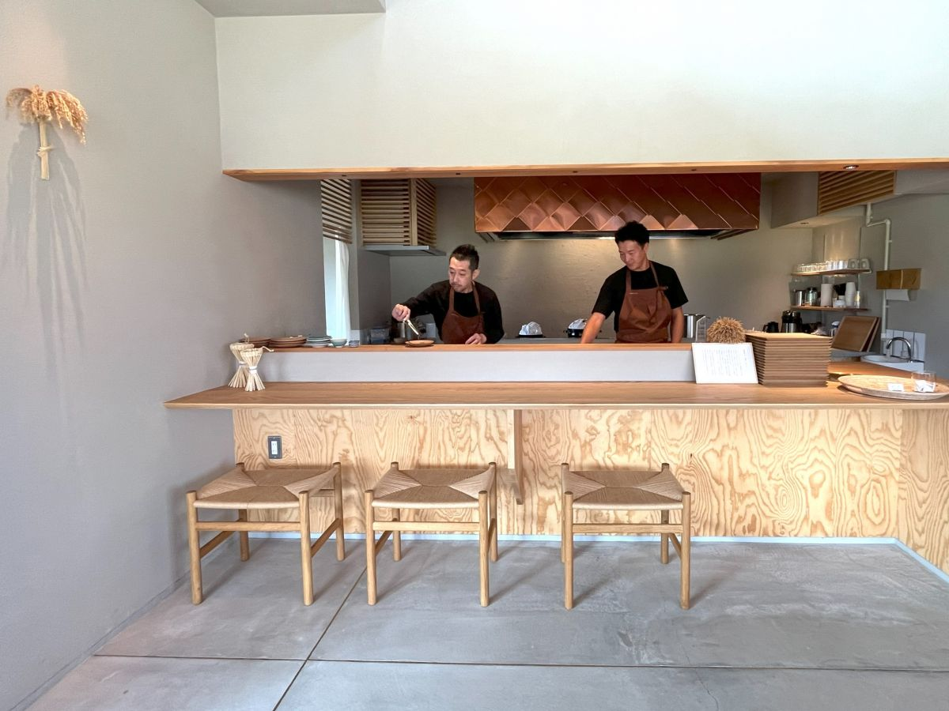
「南魚沼で100年続くおにぎり屋でありたいと考えた時に出てきたのが“本物＝自然”というキーワードでした。外壁や内装に使われているのは、お店から見える杉林の南魚沼杉。器はお隣十日町市の作家さんの作品です。地元の方からも、遠方の方からも愛されるお店を目指しています。」と話すのは、代表の関さん。

食事はもちろん、外観、内装、食器類に至るまで、細部までこだわりが光ります。関農園と出会う入り口として、南魚沼の豊かな自然を感じながら、食事や買い物を楽しんでもらいたいとの想いが込められました。

◎関農園のお米のこと
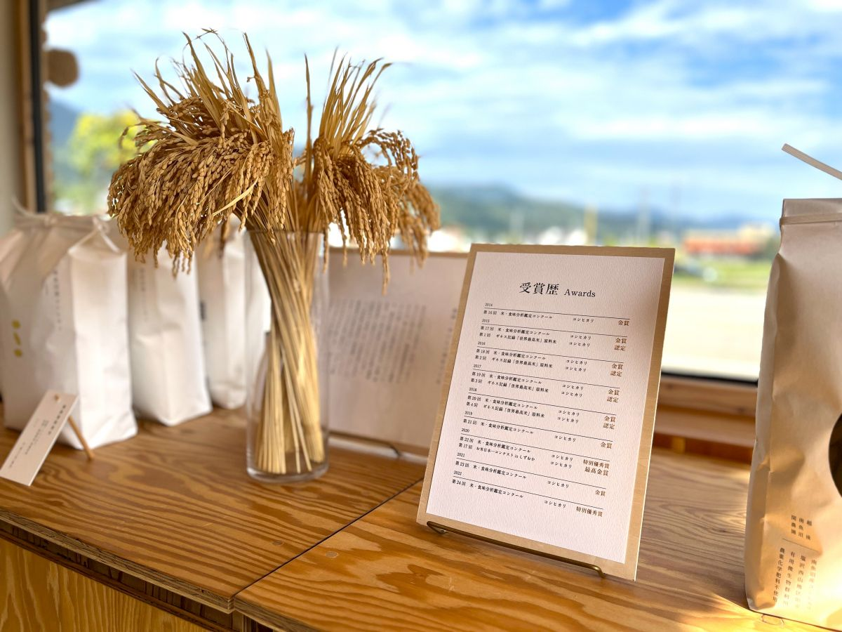
関農園のお米は、世界最大級の国際品評会で6年連続金賞、またギネス世界記録「世界最高米」に4年連続で選出されるなど、数々の受賞歴を誇ります。

その美味しさの理由は、恵まれた南魚沼の自然環境に加え、独自の自家製発酵有機肥料にも。

この肥料には、米ぬか・魚粉・昆布・カニ殻を混ぜ合わせ、微生物の作用で1年発酵。動物性と植物性のアミノ酸がバランスよく配合されていることで、美味しさが凝縮されたお米に育つそうです。

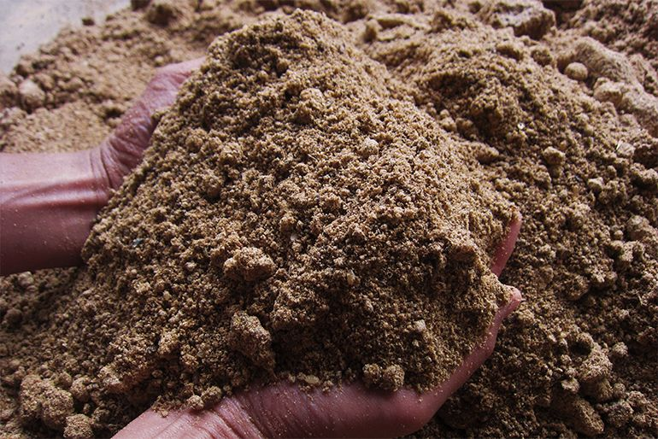
（画像提供／関農園）

さらに、田んぼ一枚一枚を見ながら撒く肥料の量を調整し、栄養が過剰になりすぎないようにも気を配っているとのこと。

まだまだこだわりは沢山ありますが、一口食べればその圧倒的な違いは明瞭なのでした。

◎究極の塩むすびに出会う
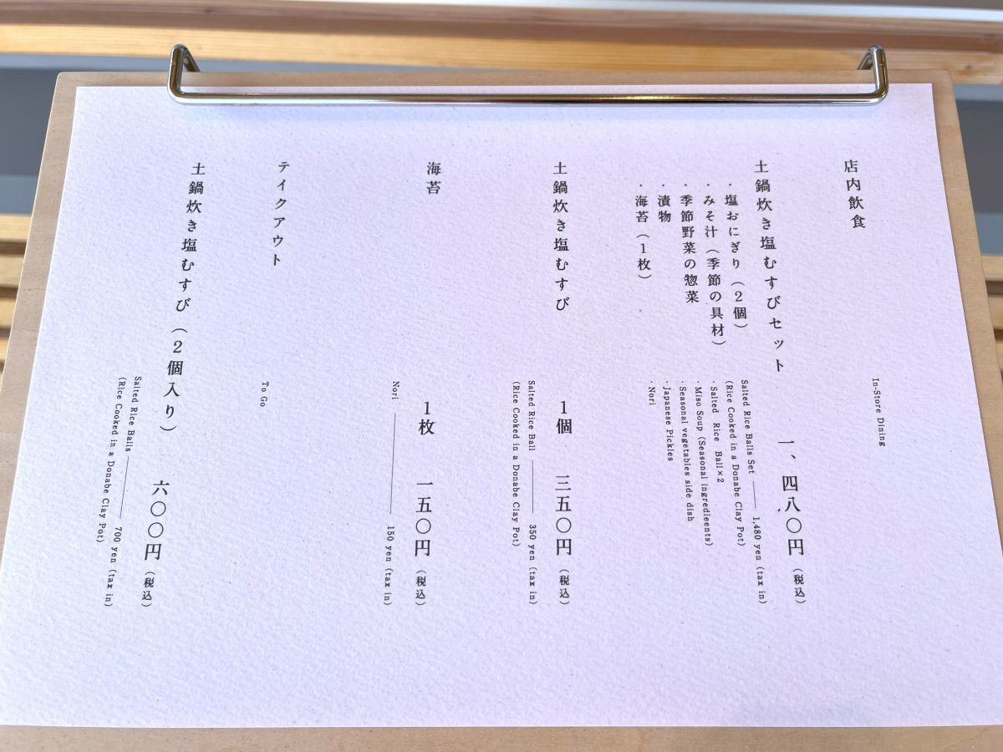
同店の主役はお米です。お米の味をシンプルに、存分に味わってもらいたいと、敢えてメニューは塩にぎりのみ。

先にお会計を済ましてから、1階・2階の好きな席へ。

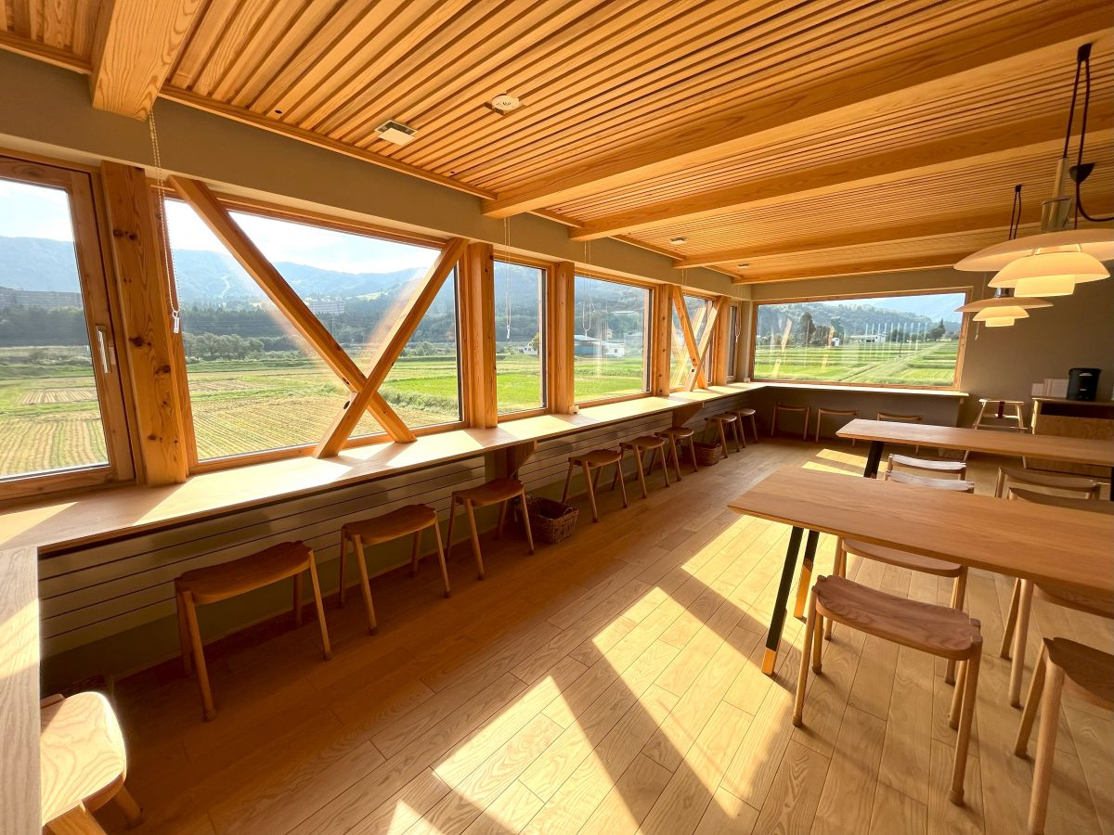
店内からはのどかな南魚沼の田園風景が一望できます。季節の移ろいとともに変わりゆく景色も、まるでごちそうのよう。木のぬくもり溢れる空間は、日々の喧騒を忘れ、ほっと心休まるひとときをもたらしてくれます。

程なくして、店員さんが運んで来てくださいました。

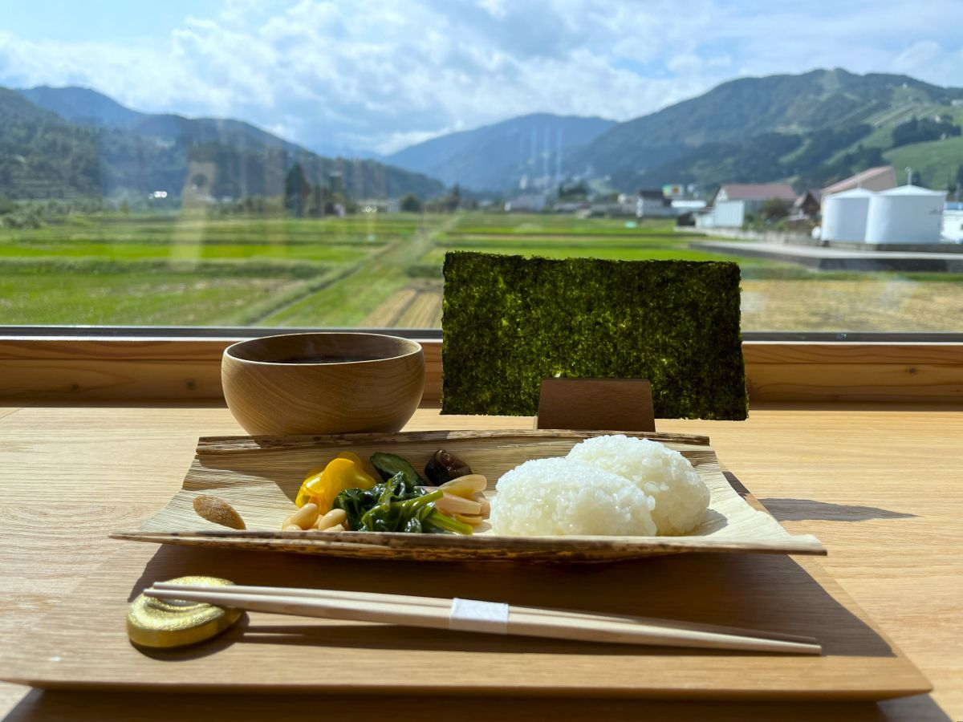
土鍋炊き塩むすびセット（1,480円）
・塩むすび（2個）
・味噌汁（季節の具材）
・季節野菜の惣菜
・漬物
・海苔（1枚）

このセットを味わった日から、ずっと忘れられないのです…！

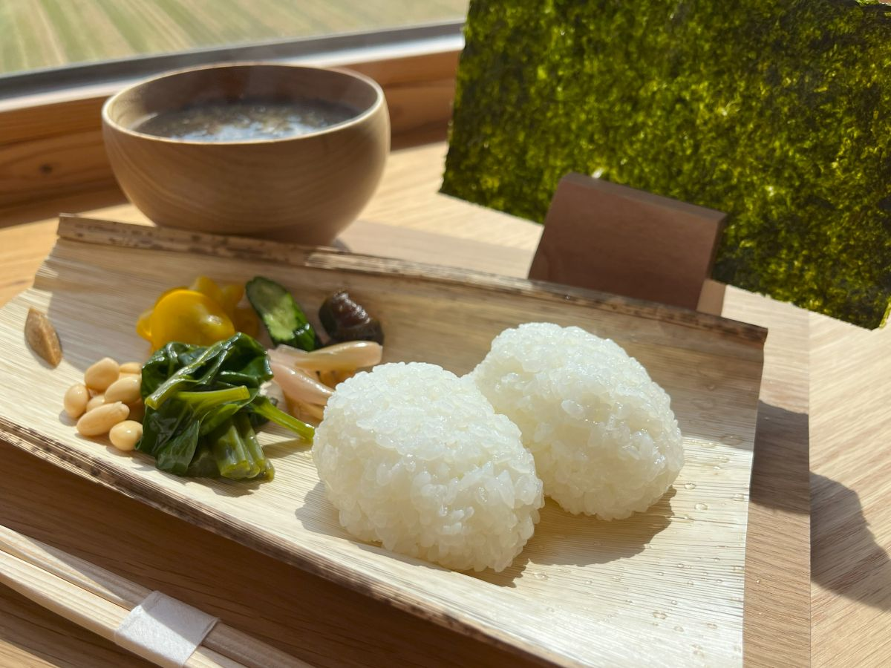
この塩むすびが・・・本当に感動モノの美味しさでした！！

ほろほろと崩れそうな塩にぎりを頬張ると、お米の味の濃さに驚きました。甘味と旨味が強く、さらには心地よい弾力とモチモチ感も。大げさかもしれませんが、体の細胞が喜んでいるような、そんな感覚にさえなってしまうのです。

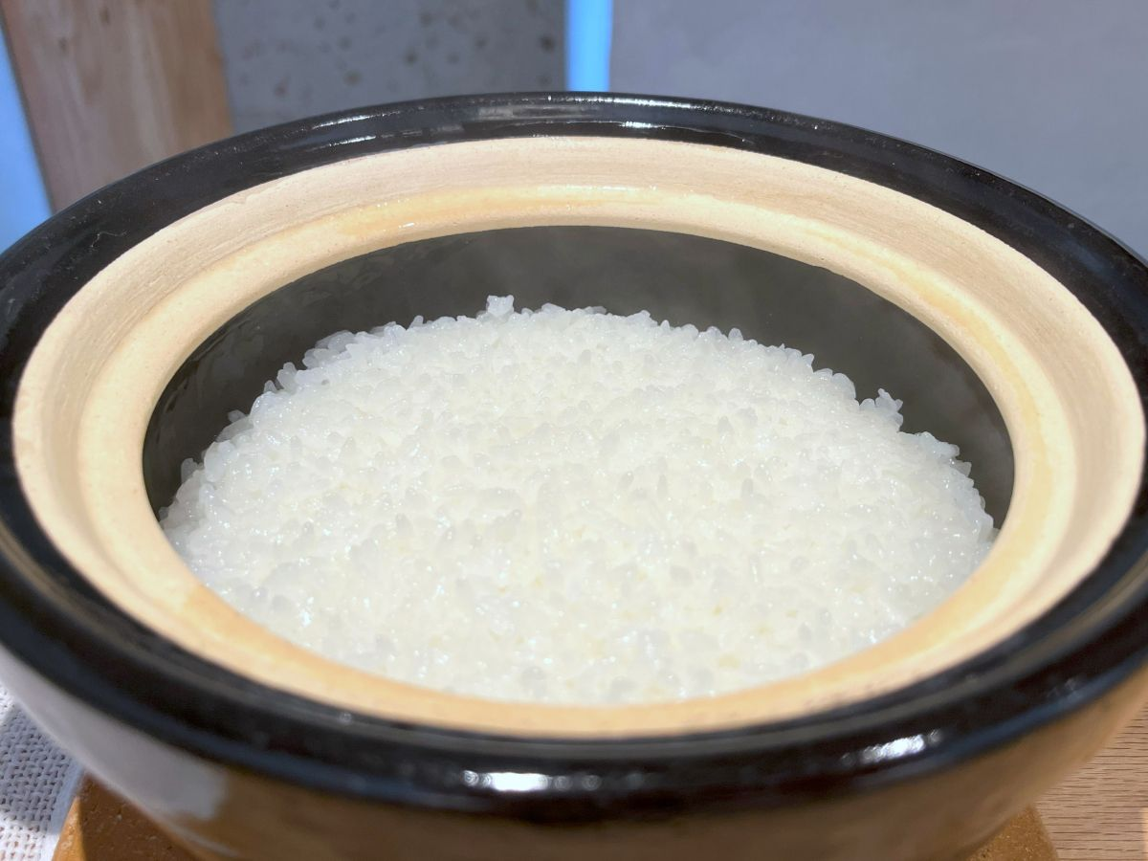
塩むすびを作るのは、県内外のレストランで活躍してきたシェフ。とぎ方、水加減、炊き時間…季節やお米の状態を見極めて最適にし、ベストな状態で炊き上げられています。

最も美味しい状態で提供できるように、少量ずつこまめに土鍋で炊き上げているそうです。長い時間待たずにいただけるのも、このような工夫があるからこそ。

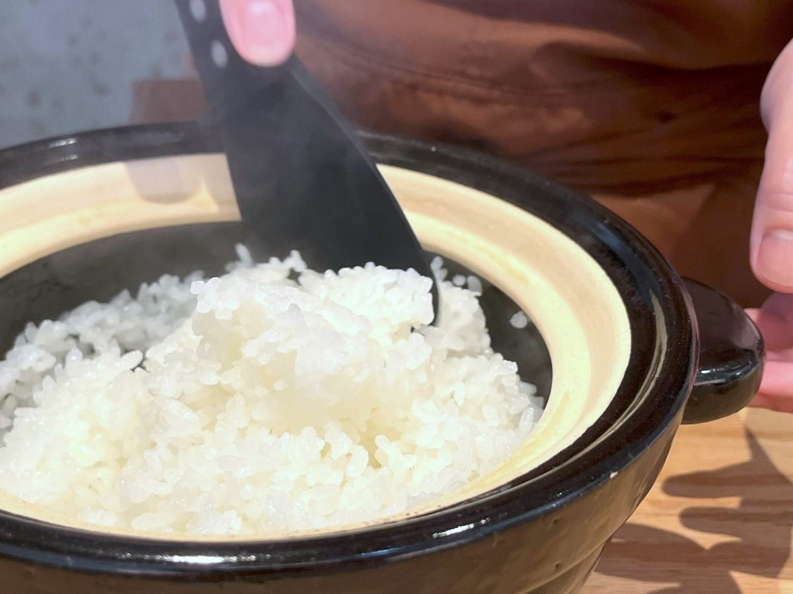
宝石のように光輝くつややかな美しさ。一粒一粒が立ち、ふっくらと透き通るような透明感のあるご飯。

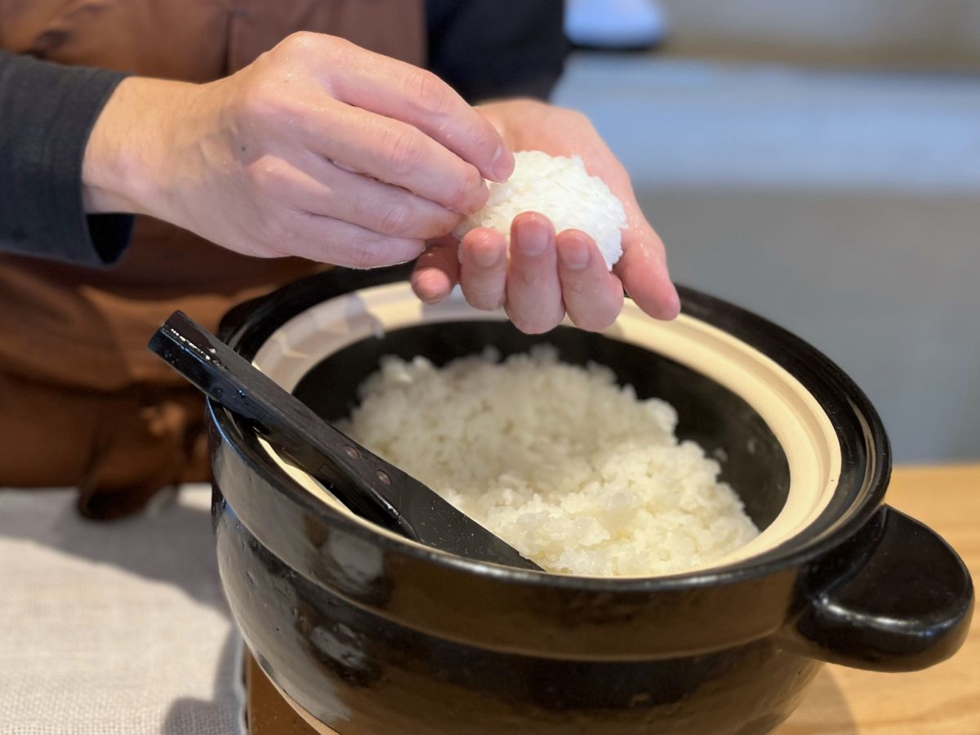
まるで一粒一粒がやさしく頬を擦り合わせたかのように、そっとくっついているようなふんわり感。ほぐれる寸前の絶妙なにぎり方は、さすがとしか言いようがありません。

そして肝心なのが塩加減。こちらも絶妙な仕上がりで、強すぎず弱すぎず、お米の旨味を引き立てる丁度いい塩梅でした。

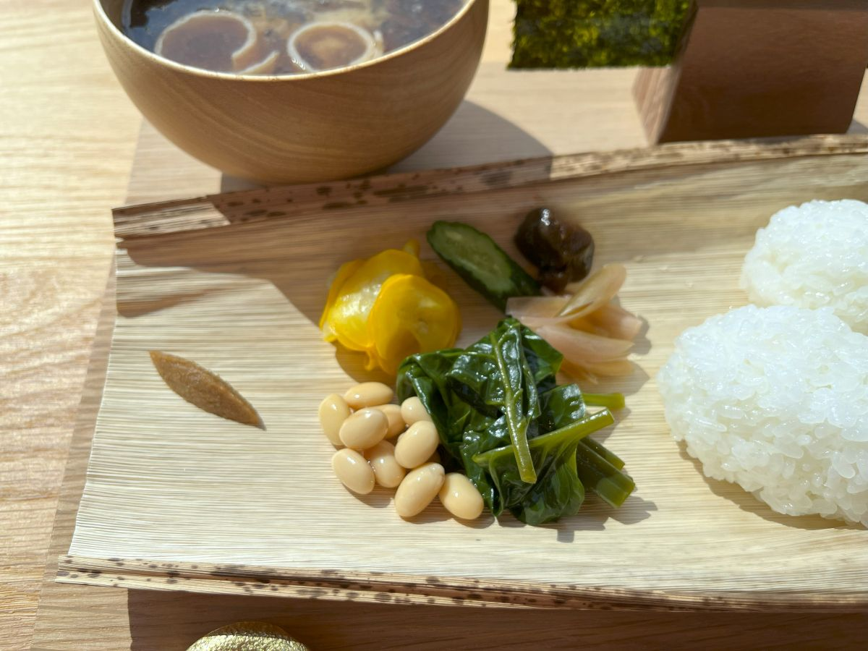
そして季節野菜の惣菜とお新香。

素材本来の味わいを活かしたシンプルな味付けで、塩にぎりを引き立てる絶妙なバランスです。しみじみと滋味深い美味しさがありました。

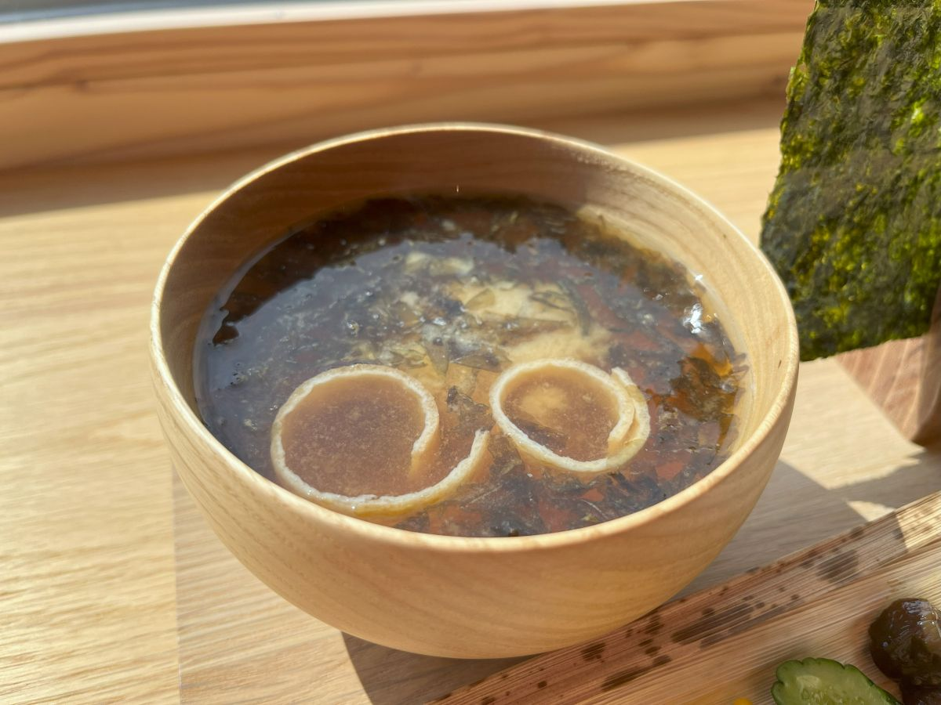
一見何の変哲もなく見えるこちらのお味噌汁も、塩むすびと並ぶほど忘れられない美味しさ…！

一口ゴクリと飲むと、出汁の香りがふわっと鼻を通り抜け、旨味が口いっぱいに広がりました。このお味噌汁、出汁が効いているんです！！昆布と鰹節をふんだんに使って丁寧に出汁をとり、独自にブレンドした2種類の味噌を使用しているとのこと。

塩むすびを頬張った後に、このお味噌汁を口に含んだ時の美味しさたるや…旨味の相乗効果に、ただただ感動するばかり。

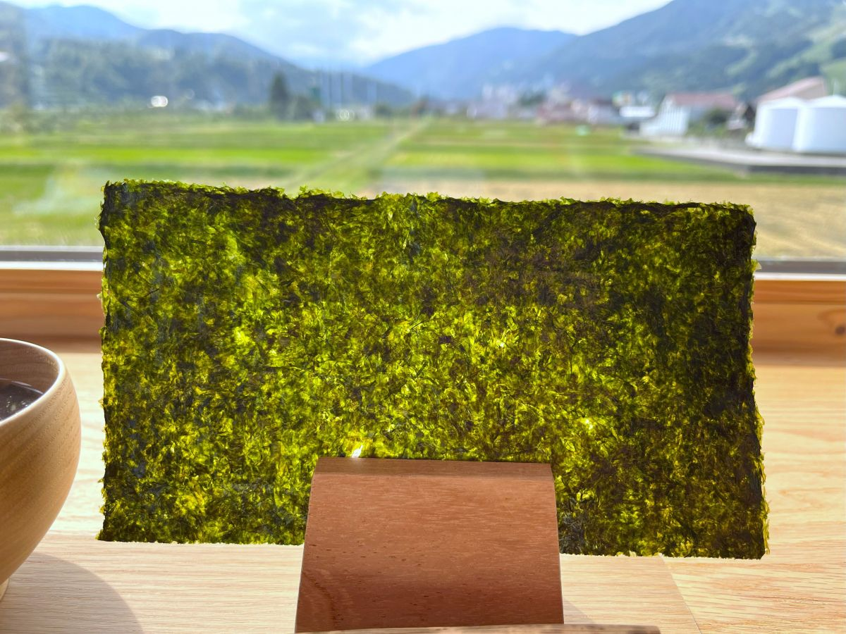
焼海苔は、一般には出回らない千葉産の最高級品を使用。ありとあらゆる海苔を試食した中で、華やかで重みのない香りと、歯切れの良さを兼ね揃えたこの海苔が、同店の塩むすびと最も相性がよかったそうです。

塩むすびの1個目はそのまま頂いて、2個目は海苔で巻いて。香り高い海苔とのハーモニーを楽しみました。

◎シンプルという究極の贅沢を
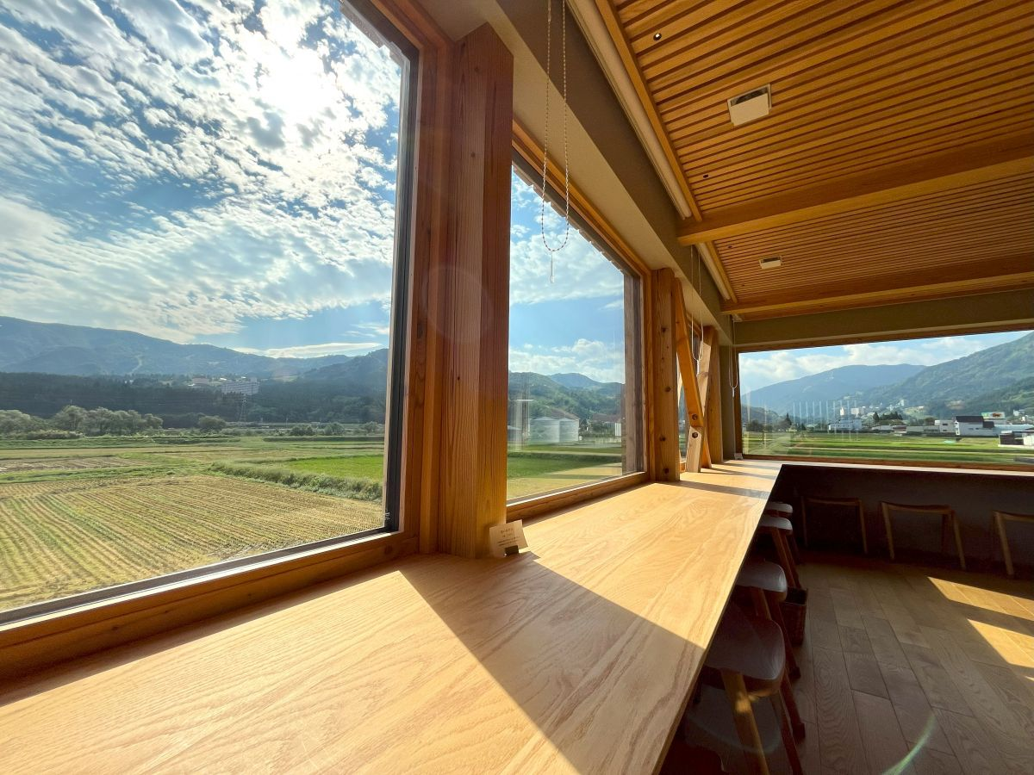
最高峰のコシヒカリ産地として名高い新潟県南魚沼市旧塩沢地区。その地で栽培された、世界一美味しいお米づくりを目指す、米農園の無農薬栽培米。

すべてはお米の美味しさをシンプルに味わうために。四季を愛でながら心地よい空間でその美味しさに浸る、しあわせで贅沢なひとときが、ここにはあります。

一度口にすると忘れられない最高峰の塩むすびを、ぜひ味わってみてください！

――――――――――――――――――――――――――――――――――――――――
FARM FRONT SEKI NOEN（ファームフロント セキノウエン）

新潟県南魚沼市関972-4
025-775-7979
営業時間／9時30分～16時30分
定休日／月曜（祝日の場合は翌日）
席数／25席
駐車場／20台
――――――――――――――――――――――――――――――――――――――――
【リンク】ホームページ https://farmfront.jp/
【リンク】インスタグラム https://www.instagram.com/farm_front/

